单摆的设计和研究
T=2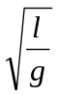  g=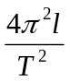
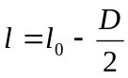 T=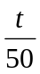 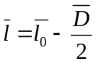

起始值（cm） | 76.80 | 79.70 | 76.90 | 80.05 | 80.80 | 82.95
末尾值（cm） | 3.00 | 5.90 | 3.15 | 6.20 | 7.00 | 9.00
(摆线长+小球直径)（cm） | 73.80 | 73.80 | 73.75 | 73.85 | 73.80 | 73.95
平均值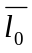=73.825cm
测量列的标准差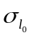=0.06892cm
平均值的标准差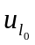=0.02814cm
置信概率为1的t因子=4.03
米尺的最大允差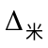=0.05cm
置信概率为1的置信因子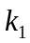=3
置信系数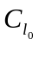=3
A类不确定度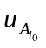=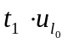=0.113404
B类不确定度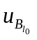=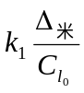=0.05
合成不确定度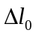=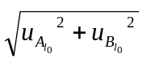=0.123937

摆球直径（mm） | 22.16 | 22.18 | 22.18 | 22.18 | 22.20 | 22.18
平均值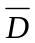=22.18mm 测量列的标准差= 0.01265 平均值的标准差= 0.00516
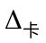=0.002cm<<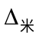
可以忽略摆球直径的不确定度
=72.716(cm)

50个周期的时间（t） | 84.62 | 84.79 | 84.86 | 84.82 | 84.76 | 84.87
平均值= 84.78667s
测量列的标准差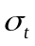=0.09158
平均值的标准差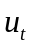=0.03739
置信概率为1的t因子=4.03
秒表的最大允差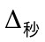=0.01s
人的反应时间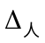=0.2s
置信概率为1的置信因子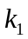=3
置信系数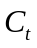=3
A类不确定度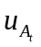=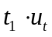=0.150682
B类不确定度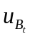=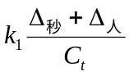=0.21
合成不确定度=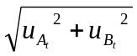=0.258467
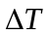=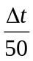=0.00516934
=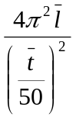=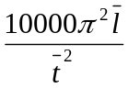=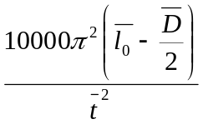=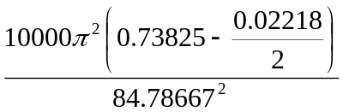
g=9.98331
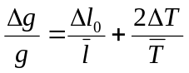=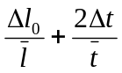=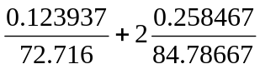 = 0.00780128 = 0.780128% <1%
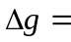0.0778826
g=(9.983310.0778826)m/